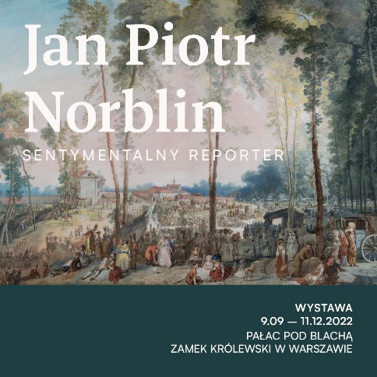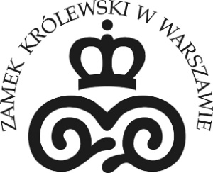

***Jan Piotr Norblin. Sentymentalny reporter***

9 września–11 grudnia 2022 r.

Pałac Pod Blachą

**Wystawa *Jan Piotr Norblin. Sentymentalny reporter* to pierwsza monograficzna prezentacja prac tego artysty w dziejach Zamku Królewskiego w Warszawie. Wśród prezentowanych eksponatów znajdują się m.in. prace dotąd nieznane   
lub dotychczas uznawane za zaginione. Na pokaz składa się 125 dzieł sztuki   
ze zbiorów Zamku – oleje, gwasze, akwarele, rysunki kreślone tuszem i akwaforty. Znaczna część prezentowanej kolekcji to nabytki pozyskane drogą zakupu w latach 2018–2022 dzięki dofinansowaniu Ministerstwa Kultury i Dziedzictwa Narodowego oraz Mecenasa Zamku – KGHM Polska Miedź S.A. Dopełnieniem zbioru są dzieła przekazane w tym roku w darze przez Fundację Zbiorów   
im. Ciechanowieckich.**

Z wykształcenia batalista, z zamiłowania rembrandtysta, z powołania dworsko-sielankowy dekorator. Uważany za ojca polskiego malarstwa rodzajowego i jednego z czołowych artystów epoki stanisławowskiej. Choć Jan Piotr Norblin był Francuzem, to właśnie nad Wisłą w pełni rozwinął skrzydła swojego talentu. Jego prace do dziś oczarowują wirtuozerią i lekkością kreski oraz pełnym wdzięku kolorytem. Stanowią przy tym cenne źródło wiedzy na temat wydarzeń politycznych i życia codziennego różnych warstw społecznych w Rzeczypospolitej drugiej połowy XVIII w.

Jean-Pierre Norblin de la Gourdaine (1745-1830), znany później jako Jan Piotr, kształcił się w Paryżu pod okiem batalisty Francesco Casanovy oraz w Królewskiej Akademii Malarstwa i Rzeźby. Do Polski przybył w 1774 r. na zaproszenie Adama i Izabeli Czartoryskich. Początkowo zatrudniony jako nauczyciel rysunku książęcych dzieci szybko zyskał sławę jako nadworny dekorator i malarz arystokratycznej rodziny. W swojej twórczości nawiązywał m.in. do stylu rokokowego spod znaku Antoine’a Watteau. Z powodzeniem malował i rysował kompozycje *fête galante* – sielankowe sceny przedstawiające wytworne towarzystwo podczas plenerowych zabaw. Twórczość Norblina zyskała uznanie króla Stanisława Augusta Poniatowskiego. Kilka jego prac trafiło do kolekcji monarchy. Artystę fascynowało codzienne życie polskiej ulicy. Z kronikarskim zacięciem ukazywał targi, kiermasze i zatłoczone karczmy. Chętnie odtwarzał postaci wędrownych handlarzy, grajków, żebraków i naznaczone czasem, starcze fizjonomie. Jednym z głównych źródeł inspiracji była dla Norblina twórczość Rembrandta, co znalazło szczególne odzwierciedlenie w jego oeuvre graficznym. Artysta interesował się życiem politycznym naszego kraju. Zasłynął jako dokumentalista powstania kościuszkowskiego i wydarzeń związanych z uchwaleniem Konstytucji 3 maja.

W 1804 r. Jan Piotr Norblin powrócił do Francji, gdzie mieszkał już do śmierci, nadal jednak tworzył dzieła inspirowane swoim trzydziestoletnim pobytem w Polsce. Nadwiślański krajobraz artysta darzył wielkim sentymentem. Jego obie żony były Polkami. W Polsce urodziły i wychowały się jego dzieci, a sam Jan Piotr stał się protoplastą polsko-francuskiego rodu artystów.

**Kurator wystawy: Marta Zdańkowska, Zamek Królewski w Warszawie – Muzeum**

**Cykl wykładów towarzyszących wystawie**

5 października 2022 r. – *Akwaforta Norblina – graficzna rewolucja*

Prowadzenie: dr Paweł Ignaczak, Akademia Sztuk Pięknych w Warszawie

9 listopada 2022 r. – *Fabrykowanie Norblina. O znanych i nieznanych materiałach do bibliografii artysty*

Prowadzenie: dr Konrad Niemira, Muzeum Literatury w Warszawie

7 grudnia 2022 r. – *Norblin jako przedmiot pożądania*

Prowadzenie: dr Kamilla Pijanowska, Muzeum Narodowe w Warszawie

Wystawę *Jan Piotr Norblin. Sentymentalny reporter* dofinansowano ze środków Ministra Kultury i Dziedzictwa Narodowego.

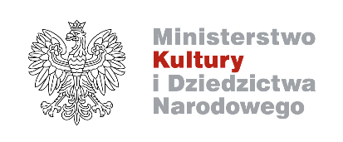

Więcej materiałów fotograficznych i graficznych dostępnych na zamówienie, zapraszamy do współpracy redakcyjnej.

**Zapraszamy do śledzenia naszych mediów społecznościowych z bieżącą ofertą!**

**Kontakt dla mediów**: Paulina Szwed-Piestrzeniewicz, tel.: 22 35 55 346, 664 118 303

[media@zamek-krolewski.waw.pl](mailto:media@zamek-krolewski.waw.pl)

